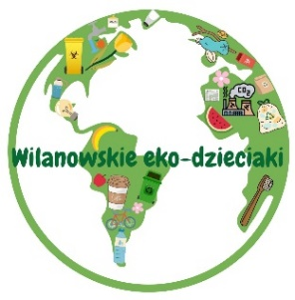
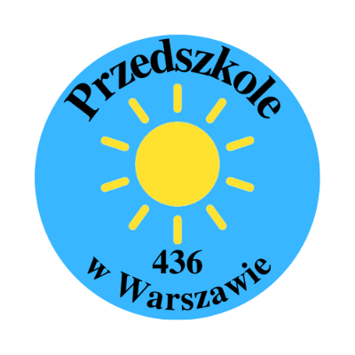
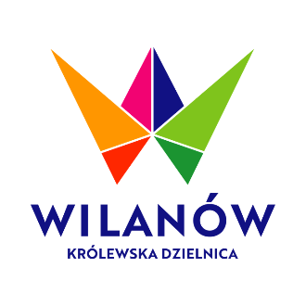
\=]

Zapraszamy dzieci i rodziców do udziału
w I Rodzinnym Konkursie Ekologicznym
,,Eko-zabawka ze skrawka”

Regulamin
- Informacja o konkursie
Konkurs adresowany jest do przedszkolaków naszego przedszkola.
Zadaniem uczestnika/rodziny jest wykonanie zabawki z surowców wtórnych (np.
z pustych puszek, plastikowych butelek, nakrętek, makulatury, skrawków materiałów) lub z materiałów naturalnych (np. z drewna, słomy).

- Organizator
- Przedszkole nr 436 w Warszawie, ul. Sarmacka 4.

- Cele konkursu
- Propagowanie postaw ekologicznych wśród dzieci.
- Zwrócenie uwagi na ochronę przyrody.
- Promowanie segregowania odpadów.
- Propagowanie aktywnego i kreatywnego spędzania czasu w rodzinie.
- Rozwijanie zdolności plastycznych i manualnych.
- Rozwijanie kreatywności.

- Warunki uczestnictwa w konkursie
- Zadaniem uczestnika konkursu/rodziny jest wykonanie zabawki z surowców wtórnych lub z materiałów naturalnych. Praca może zostać wykonana dowolną techniką.
- Do każdej pracy należy dołączyć:
- kartę zgłoszenia (załącznik nr 1)
- zgodę na przetwarzanie danych osobowych (załącznik nr 2).
- Organizator zastrzega sobie prawo do publikacji prac konkursowych na stronie internetowej przedszkola oraz w kronice przedszkolnej.
- Udział w konkursie jest jednoznaczny z akceptacją niniejszego regulaminu.

- Termin dostarczenia prac
- Termin dostarczania prac: 03.04.2023 r. – 07.04.2023 r.
- Wyłonienie zwycięzców: 12.04.2023 r.

- Oceny i nagrody
- Oceny dostarczonych prac dokona Komisja Konkursowa powołana przez organizatora.
- Kryteria oceny prac:
- zgodność tematyczna,
- pomysłowość i oryginalność ujęcia tematu,
- walory artystyczne.
- Komisja Konkursowa wybierze i nagrodzi trzy prace w każdej kategorii wiekowej: dzieci młodsze – grupa 5 i 6, dzieci starsze – grupa 1, 2, 3 i 4.
Wszyscy uczestnicy otrzymają drobne upominki oraz dyplomy z podziękowaniem za udział w konkursie. Laureaci I miejsca z poszczególnych kategorii wiekowych zakwalifikują się do II Dzielnicowego etapu konkursu pod honorowym patronatem Burmistrza Dzielnicy Wilanów m. st. Warszawy.
- Wyniki konkursu ogłoszone zostaną na stronie organizatora: www.przedszkole436.pl

- Koordynatorki konkursu
- Karolina Gawlak – KGawlak@eduwarszawa.pl
- Agnieszka Wyjadłowska – AWyjadlowska@eduwarszawa.pl
- Kontakt: tel. 22 506 58 81, wew. 101

Załącznik nr 1
..…………………………………………
Pieczęć placówki

Karta zgłoszenia uczestnictwa w I Rodzinnym Konkursie Ekologicznym
,,Eko-zabawka ze skrawka”

- Imię i nazwisko dziecka …………………………………………………………………………………………

- Imię i nazwisko osoby, która współtworzyła pracę z dzieckiem …………………………………………………………………………………………

- Grupa …………………………………………………………………………………………

- Tytuł pracy …………………………………………………………………………………………

Załącznik nr 2

Oświadczenie rodziców o wyrażeniu zgody na przetwarzanie danych osobowych

Wyrażam zgodę na udział mojego dziecka ……………………………………………………. w I Rodzinnym Konkursie Ekologicznym ,,Eko-zabawka ze skrawka” organizowanym przez Przedszkole nr 436 w Warszawie, ul. Sarmacka 4, które jest wyłącznym administratorem danych osobowych zbieranych od uczestników konkursu, opiekunów prawnych. Dane osobowe przetwarzane są wyłącznie w celu organizacji i prawidłowego przeprowadzenia konkursu oraz dostarczenia nagród uczestnikom, a uczestnik ma prawo w każdym momencie do wycofania zgody na ich przetwarzanie, co jest równoznaczne z rezygnacją w udziale
w konkursie.
Wyrażam zgodę na przetwarzanie przez organizatora konkursu danych osobowych mojego dziecka (imię, nazwisko, wiek) w celach wynikających z organizacji konkursu zgodnie
z ustawą z dnia 10 maja 2018 r. o ochronie danych osobowych (tj. Dz. U. z 2019 r., poz. 1781).
Ponadto wyrażam zgodę na nieodpłatne publikowanie wizerunku mojego dziecka w celach realizacji konkursu, wyłonienia laureatów oraz prezentacjach pokonkursowych na stronie internetowej organizatora konkursu: www.przedszkole436.pl

.……………….……………………………
data i czytelny podpis Rodzica/Opiekuna

Klauzula informacyjna o przetwarzaniu danych osobowych
Na podstawie art. 13 ust.1 i 2 Rozporządzenia Parlamentu Europejskiego i Rady (UE) 2016/678 z dnia 27 kwietnia 2016 r. w sprawie ochrony osób fizycznych w związku z przetwarzaniem danych osobowych i w sprawie swobodnego przepływu tych danych oraz uchylenia dyrektywy 95/46/WE (ogólne rozporządzenie o ochronie danych osobowych) – zwanego dalej Rozporządzeniem, informujemy, iż :
1. Administratorem Pani/Pana danych osobowych przetwarzanych w Urzędzie m.st. Warszawy jest: Dyrektor Przedszkola nr 436 w Warszawie.
2. Administrator danych osobowych – Dyrektor Przedszkola nr 436 w Warszawie - przetwarza Pani/Pana dane osobowe na podstawie wymogów prawa oraz dobrowolnej zgody opiekunów prawnych dziecka.
3. Pani/Pana dane osobowe przetwarzane będą w celu/celach: organizacji i prawidłowego przeprowadzenia konkursu oraz dostarczenia nagród uczestnikom,
4. Pani/Pana dane osobowe będą przechowywane przez okres realizacji celu i/lub do czasu wycofania przez Państwa zgody na przetwarzanie ich.
5. W związku z przetwarzaniem Pani/Pana danych osobowych przysługuje Pani/Panu prawo dostępu do treści swoich danych, do ich sprostowania, usunięcia, ograniczenia ich przetwarzania i przenoszenia, a także prawo do wniesienia sprzeciwu, oraz inne uprawnienia w tym zakresie wynikające z obowiązujących przepisów prawa.
6. W przypadku gdy przetwarzanie danych osobowych odbywa się na podstawie art. 6 ust. 1 lit a, Rozporządzenia czyli zgody na przetwarzanie danych osobowych, przysługuje Pani/Panu prawo do cofnięcia tej zgody w dowolnym momencie , bez wpływu na zgodność przetwarzania, którego dokonano na podstawie zgody przed jej cofnięciem, z obowiązującym prawem.
7. W przypadku powzięcia informacji o niezgodnym z prawem przetwarzaniu danych osobowych w Urzędzie m.st. Warszawy przysługuje Pani/Panu prawo wniesienia skargi do organu nadzorczego właściwego w sprawach ochrony danych osobowych.
8. Podanie przez Panią/Pana danych osobowych jest obowiązkowe jako wymóg ustawowy, lub jest warunkiem umownym w zależności od rodzaju podawanych danych. Jest Pani/Pan zobowiązana/zobowiązany do ich podania, a konsekwencją niepodania danych osobowych będą utrudnienia w zapewnieniu właściwej opieki i bezpieczeństwa oraz zachowaniu ciągłości procesu edukacyjnego w stałej komunikacji z Państwem.
9. Pani/Pana dane nie będą przetwarzane w sposób zautomatyzowany i nie będą profilowane.

Zapoznałam/em się

……………………………………….
data, imię i nazwisko

